27-30 kwietnia 2020r. - religia (Dorota Sarapuk)
Klasa I – wychowawca p. Edyta Szostak

- Temat: Matka Jezusa jest naszą Matką.
Pan Jezus dał nam Maryję za Matkę. Każdy z nas jest Jej dzieckiem. Maryja, nasza Matka, czuwa nad nami.
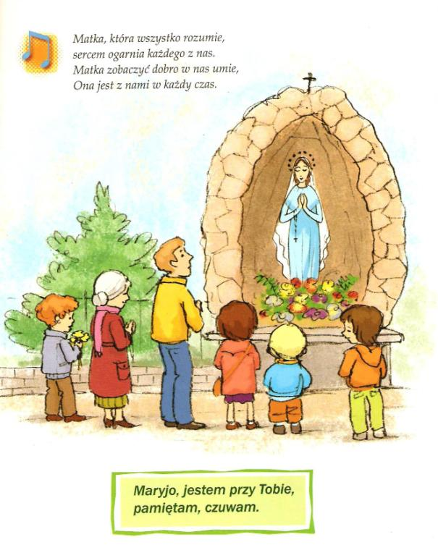
Zastanów się:
Jakie znasz wydarzenia z życia Maryi? (podręcznik s. 108)
Jak Maryja pomaga nam w drodze do Boga?
W jaki sposób swoim postępowaniem możesz pokazać, że jesteś dzieckiem Maryi?

Karty pracy str. 66.

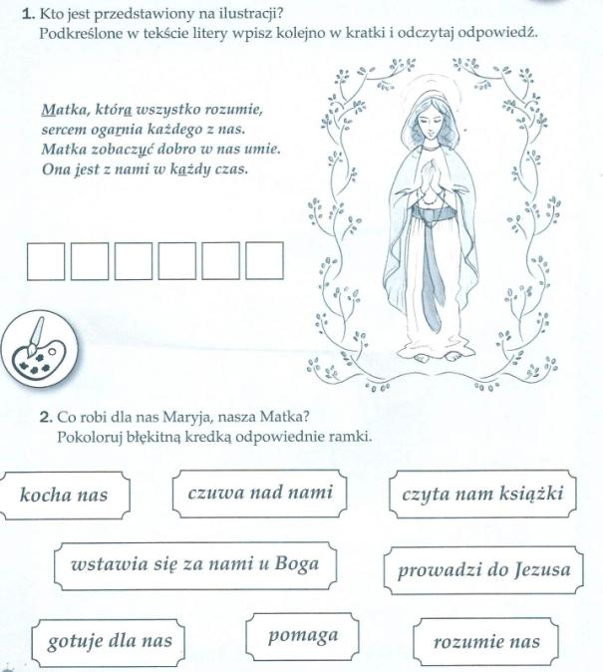

- Temat: Bóg dał nam życie.

Dar życia otrzymaliśmy od Boga przez naszych rodziców.
,,Rzekł Bóg: uczyńmy człowieka”. (Rdz 1,26)

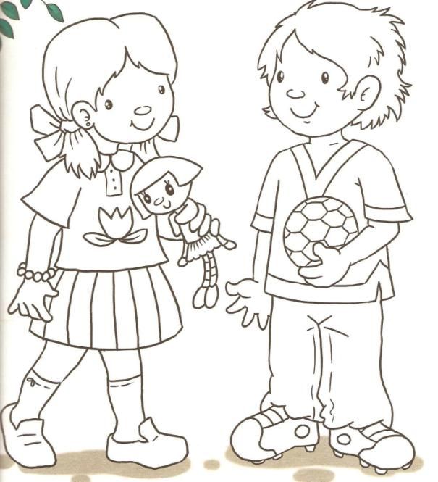

Obejrzyj dokładnie obrazek.
Powiedz, czym się różnią dziewczynka i chłopiec.
Pokoloruj obrazek.
27-30 kwietnia 2020r. - religia (Dorota Sarapuk)
Klasa II – wychowawca p. Edyta Szostak

- Temat: Co dokonuje się podczas sprawowania Mszy Świętej?

Każda Msza Święta jest uobecnieniem ważnego wydarzenia, które dokonało się w wieczerniku i na krzyżu. Pan Jezus dał nam siebie. Umarł i zmartwychwstał, aby nas zbawić. Jest to wielka tajemnica naszej wiary. (podręcznik s. 102)

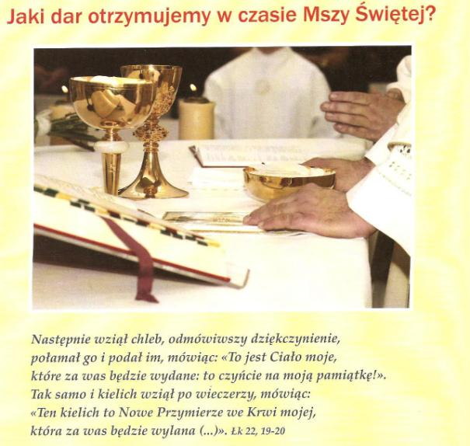

Msza Święta jest wyjątkowym spotkaniem z Panem Jezusem, dlatego:
(podręcznik s. 103)

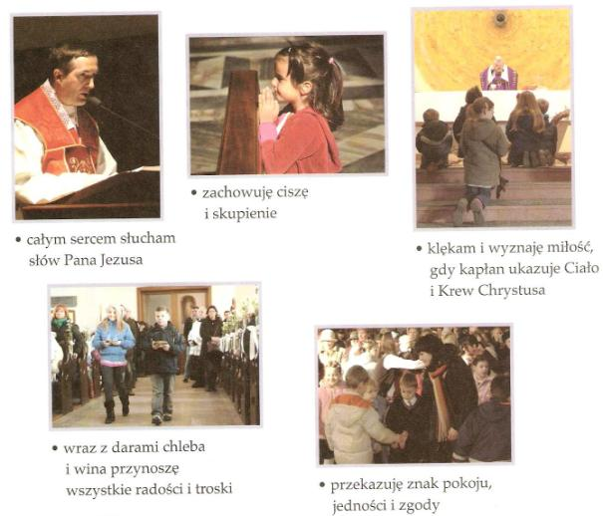

Zastanów się:
Co pozostawił Pan Jezus pod postaciami chleba i wina?
Jakie postawy przyjmujemy w czasie Mszy Świętej?

Karty pracy s. 43 – uzupełnij.

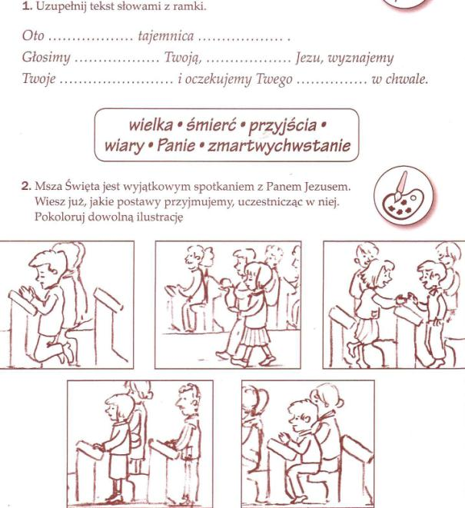

- Temat: Maj miesiącem Maryi.

Ludzie na całym świecie kochają Maryję. Artyści z różnych krajów przedstawiają jej postać
najpiękniej, jak potrafią. Opowiedz, czym różnią się poszczególne figury Maryi.

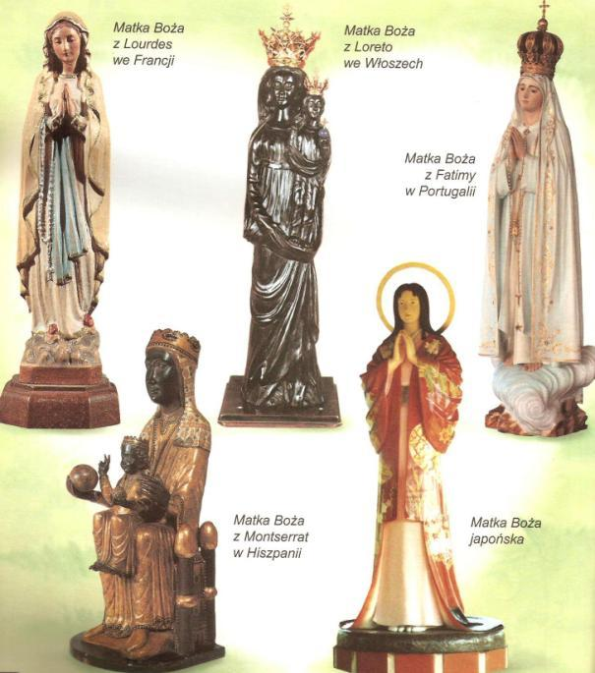

,,Matko Kościołła - módl się za nami.
Matko najmilsza – módl się za nami.
Królowo świata – módl się za nami”.
(Litania do Matki Bożej)



Wklej obrazek lub narysuj Maryję. Wokół obrazka narysuj dla Matki Bożej najpiękniejsze kwiaty.

27-30 kwietnia 2020r. - religia (Dorota Sarapuk)
Klasa III – wychowawca p. Edyta Szostak

- Temat: Uczestniczymy w przeistoczeniu i ofiarowaniu – utrwalenie wiadomości.

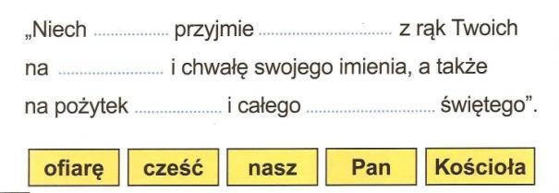

Wpisz w puste miejsca odpowiednie wyrazy z ramki i przeczytaj zdanie.

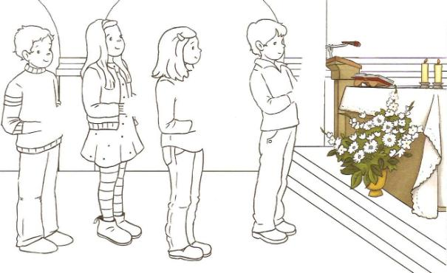

Narysuj dary, jakie mogą nieść dzieci w procesji do ołtarza.
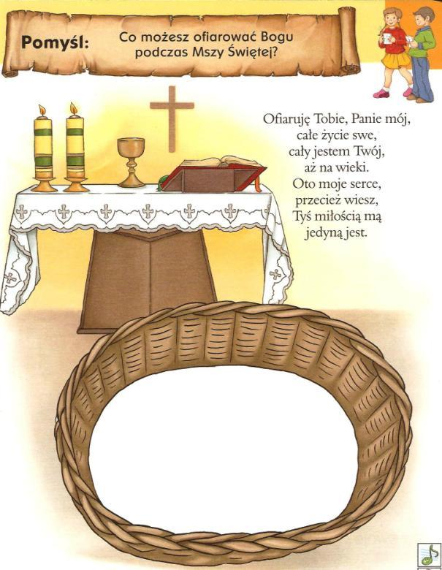

Zaśpiewaj dowolną piosenkę i narysuj lub napisz w koszu ofiarnym, co możesz złożyć Bogu w ofierze.

- Temat: Z Maryją uwielbiamy Pana Jezusa – nabożeństwo majowe.
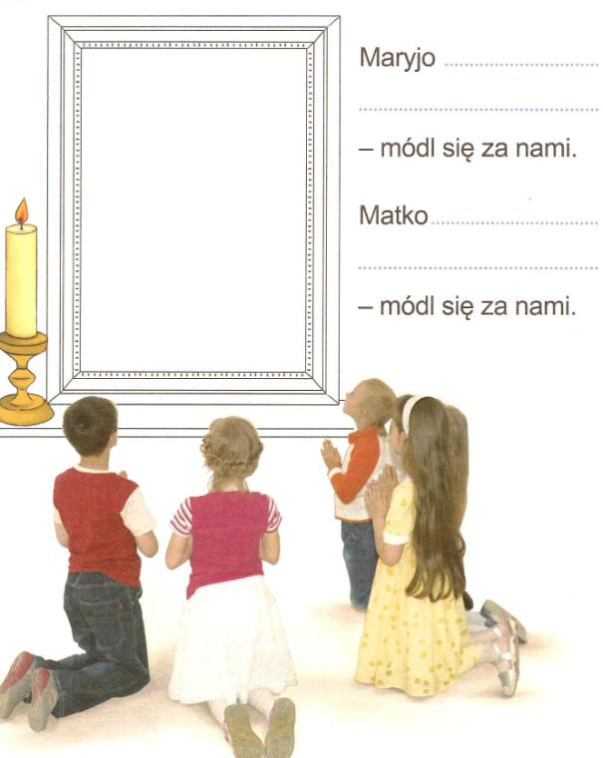

Wklej obrazek lub narysuj Maryję i dokończ kolorować ilustrację. Ułóż własne wezwania do Matki Bożej i wpisz je w przegotowane miejsca.

